« А.Нұрманов атындағы жалпы білім беретін мектебі » КММ

**І тоқсан бойынша жүргізілген « Шахмат » секция**

**жұмысына анықтама**

2024-2025 оқу жылында «Шахмат» секциясымен жұмыс жасап келемін.**Секцияның мақсаты:** Жеке тұлғаны жетілдіру қиын мәселе болғандықтан, шахматты үйретудің құрылымы мен мазмұны мақсатқа бағытталған мінез қалыптастыруға тәрбиелейді.

Жалпы секцияға 20 оқушы қамтылған.Қыз балалар саны-5,ер балалар саны-15. І тоқсанға текті 23 сағат саны өтілді.Теориялық сабақ-11 сағат,практикалық-12сағат.Секцияда білім алушылар «Шахмат» ойынының шығу тарихы,фигуралардың атауы,фигуралардың жүрістері,фигураның ауысуы,қате жүріс сияқты меңгеріп қоймай, ойын кезінде тиімді әдісті қолдана алуды үйренді.Үйірмеде білім алушылар жеке,жұппен,топпен жұмыстар жасайды.Секцияға жалпы оқушылар уақытылы келіп,қатынасып отырады.Секция аптасына дүйсенбі,сәрсенбі,жұма күндері өтеді.І тоқсан қорытындысы бойынша секция қатысушылары арасында « Шахмат » жарысынан іріктеу өтті.Іріктеуден өткен білім алушылар аудандық « Шахмат » лига жарысына жолдама алды.Жолдама алған білім алушылар 24 қазан күні ауданда өткен «Шахмат» лига жарысына қатысып,секция қатысушысы Тлеубай Ердос мен Боранбай Нұрасыл 3-орынды иеленді.

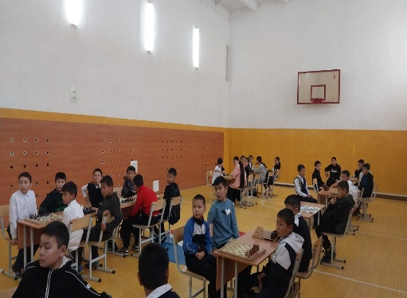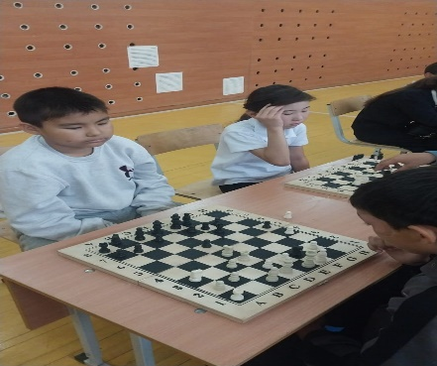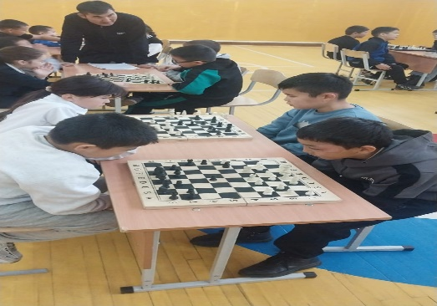

Ойын барысынан көрістер

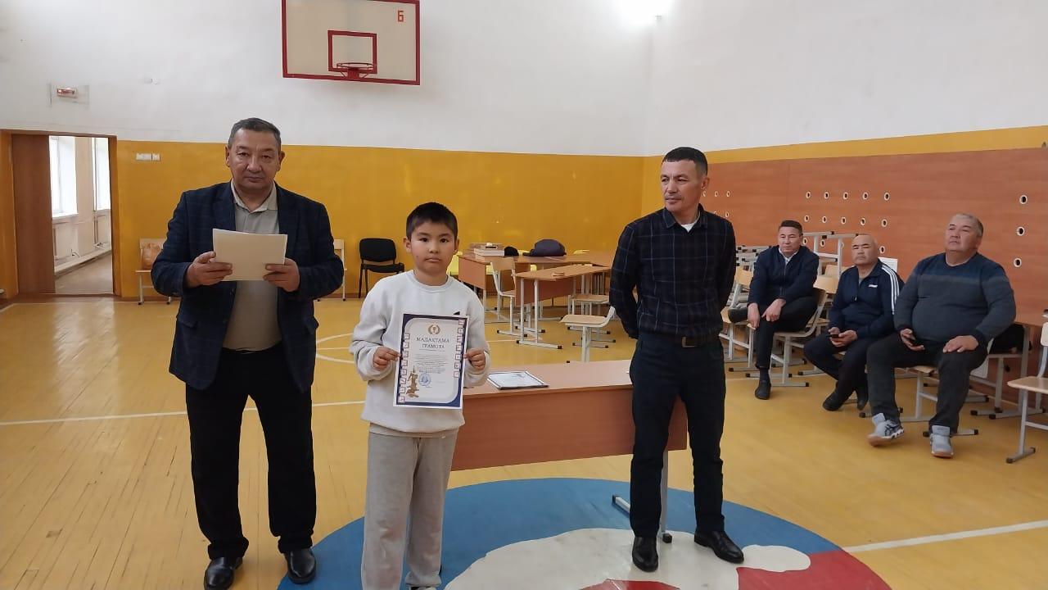

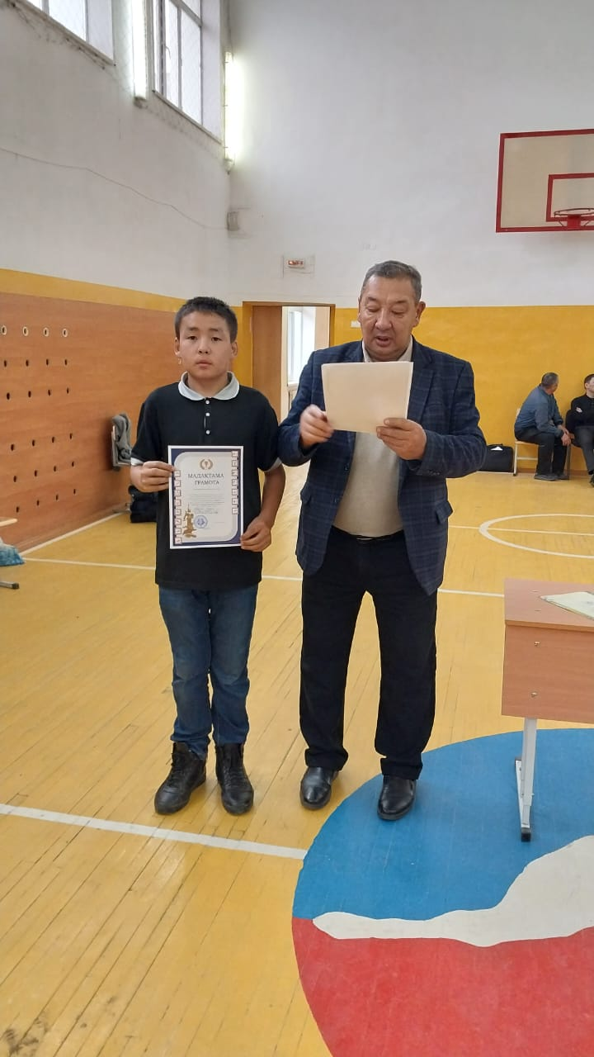

Марапаттау сәтінен көрініс

**« Шахмат » секциясына қатысушы білім алушыларға**

**І тоқсанға текті мониторинг**

**1-3 балл**

|  |  |  |  |  |  |  |  |  |
| --- | --- | --- | --- | --- | --- | --- | --- | --- |
| № | Білім алушының аты-жөні | Білім алушылардың үйірмеге қатысуы | Шахмат туралы түсінік қалыптасқан | Фигуралардың атауын білді | Фигуралардың жүрістерін біледі | Ойын кезінде топта жұмыс жасай алады | Теория мен практиканы ұштастыра алуы | Қорытынды балл |
| 1 | Айтмұханбет Жантөре Нұрланұлы | 3 | 3 | 3 | 3 | 3 | 3 | 18 |
| 2 | Азаматұлы Айдос | 3 | 2 | 2 | 2 | 2 | 2 | 13 |
| 3 | Нұрлыбекұлы Жанәли | 3 | 2 | 2 | 2 | 2 | 2 | 13 |
| 4 | Бақытжан Бағнұр Қайыржанұлы | 3 | 3 | 3 | 3 | 3 | 3 | 18 |
| 5 | Дүзембай Нұриман Жомартұлы | 3 | 3 | 3 | 2 | 3 | 2 | 16 |
| 6 | Уаш Нұрхат Ғизатұлы | 3 | 3 | 3 | 2 | 3 | 2 | 16 |
| 7 | Сүгірбай Досжан Қанатұлы | 3 | 3 | 3 | 2 | 3 | 2 | 16 |
| 8 | Серікбай Нұрхан Асхатұлы | 3 | 3 | 3 | 3 | 3 | 3 | 18 |
| 9 | Бақыт Айжұлдыз Қуандыққызы | 3 | 3 | 3 | 3 | 3 | 3 | 18 |
| 10 | Қайратұлы Берен | 3 | 3 | 3 | 3 | 3 | 3 | 18 |
| 11 | Мураталиев Еламан Тайбурұлы | 3 | 3 | 3 | 3 | 3 | 3 | 18 |
| 12 | Байқоныс Нұртөре Жомартұлы | 3 | 3 | 3 | 3 | 3 | 3 | 18 |
| 13 | Бірәлі Жанел Талғатқызы | 1 | 1 | 1 | 1 | 1 | 1 | 6 |
| 14 | Жақсыбай Нұрасыл Нұрсұлтанұлы | 3 | 3 | 3 | 3 | 3 | 3 | 18 |
| 15 | Әбдіғали Әди Исаұлы | 3 | 3 | 3 | 3 | 3 | 3 | 18 |
| 16 | Болатбекқызы Асыл | 3 | 3 | 3 | 3 | 3 | 3 | 18 |
| 17 | Кәрім Бейбарыс Айтуғанұлы | 1 | 1 | 1 | 1 | 1 | 1 | 6 |
| 18 | Шөптібай Гүлназ Азаматқызы | 1 | 1 | 1 | 1 | 1 | 1 | 6 |
| 19 | Егіізбай Балдайым Қаратайқызы | 1 | 1 | 1 | 1 | 1 | 1 | 6 |
| 20 | Сапарова Дильназ Толыбекқызы | 1 | 1 | 1 | 1 | 1 | 1 | 6 |

**Анықтама беруші:Секция жетекшісі: Құрман Анар Маралқызы.**